Листая архивные документы, мы не смогли пройти мимо еще одной исторической даты в летописи Новороссийска: 3 октября 1931 года – ровно 90 лет назад на заседании Президиума Новороссийского городского Совета заслушивался вопрос «О карете скорой помощи», вот дословное принятое решение:
«Ввиду поломки кареты скорой помощи оказание скорой помощи рабочим промышленности и населению города прекратилось.
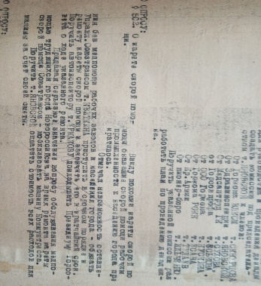
Отмечая невозможность оставления без медпомощи рабочих заводов и населения города – обязать Управление Союзтрансом т. КВИТКИНА приступить в срочном порядке к ремонту кареты скорой помощи и закончить его в кратчайший срок. Поручить автоинспектору т. ЕРМАКОВУ докладывать Президиуму Горсовета о ходе указанного ремонта.
Придавая серьезное значение вопросу обслуживания медпомощью трудящихся города Новороссийска на время ремонта кареты сокрой помощи Союзтрансом мобилизовать машину Коммунтреста.
Поручить т. ЯНОВСКОЙ оплатить стоимость всех расходов для машины за счет своей сметы.»

Фонд № Р-8, оп.1, д.352, л.46

